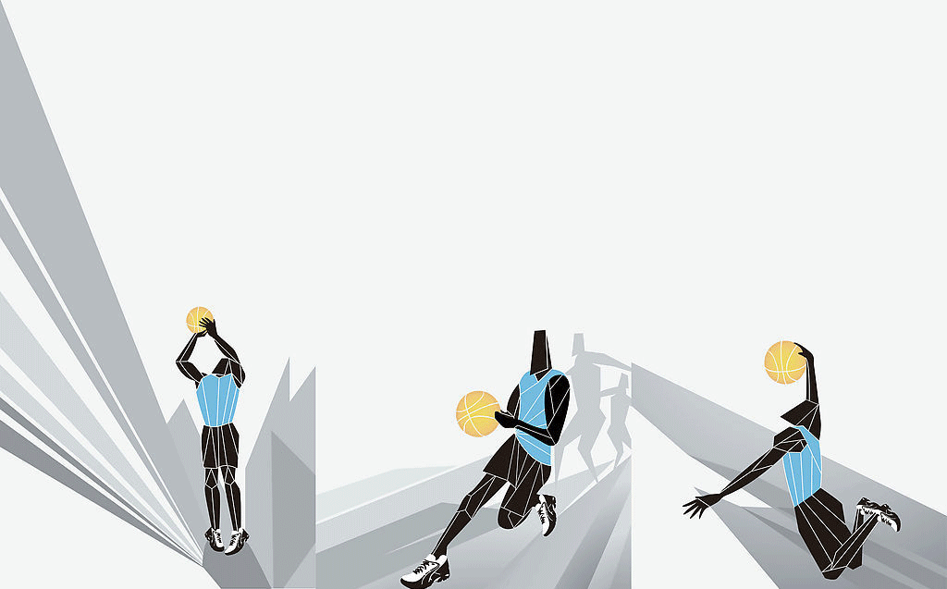
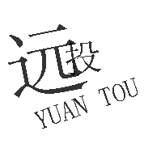
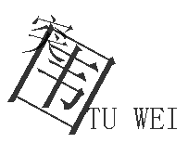
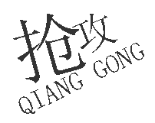

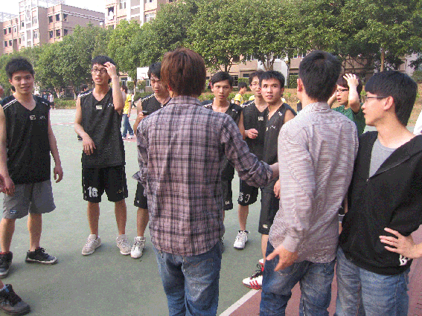
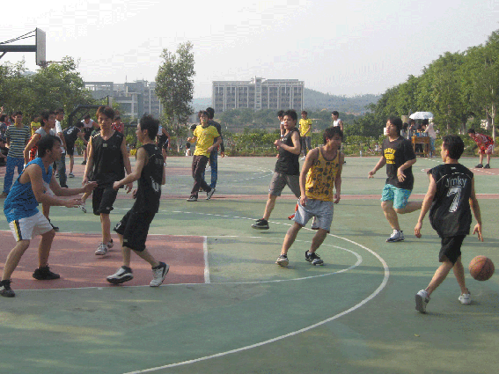
篮球争霸
管理学部系部篮球赛
08市营4班
——2011年3月
神马给力，引爆魅力
是相互支持，团结奋进的合作精神
团结
是坚忍不拔，不屈不挠的拼搏精神
拼搏

运动，为生命加油喝彩；激情，引成功扬帆远航
一丝春意，无限精彩。在新的学期, 管理学部团总支学生会、篮球协会为了同学们塑造一个活跃的生活氛围，丰富大家的课余生活;最更重要的是增强班级内部同学的联系，使得我们管理系这个大家庭更加融洽、温馨。特意为同学们举办了班级篮球赛，各班级的球员本着友谊第一，比赛第二的体育精神，参加了本次赛事。
我们08市营4班也充分利用这次机会，调动同学们的运动激情，为学习的进行，增添助燃剂，让我们的青春面貌再次焕然一新。
目前，比赛正在顺利开展中。
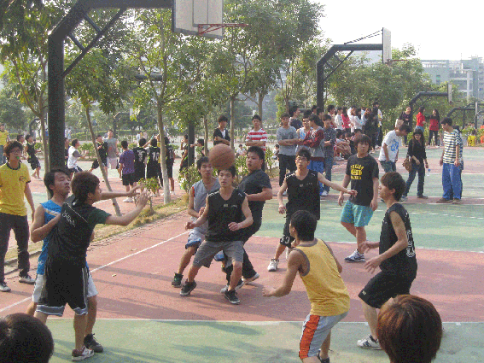
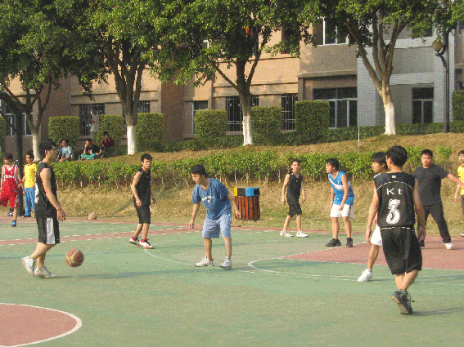
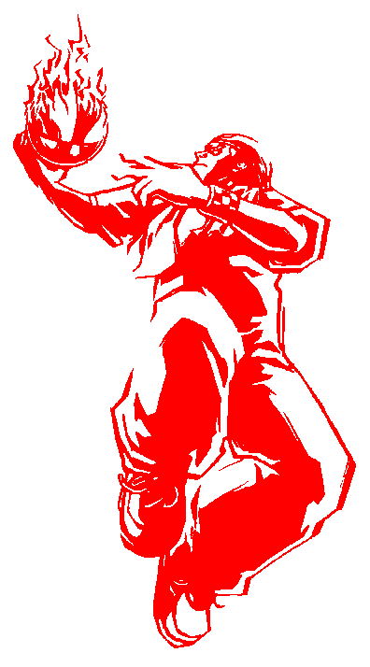
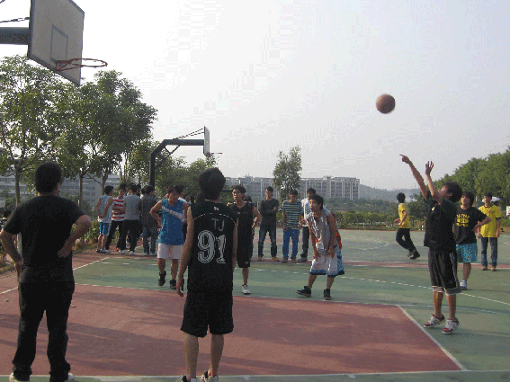
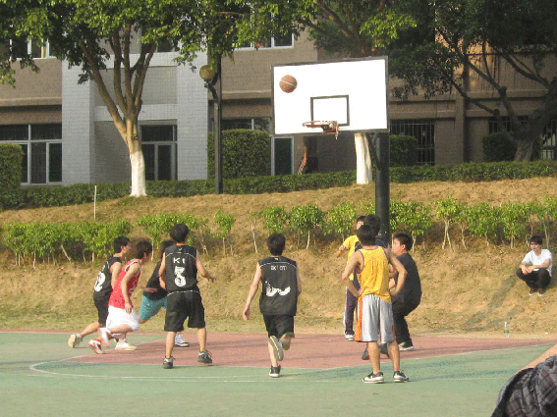
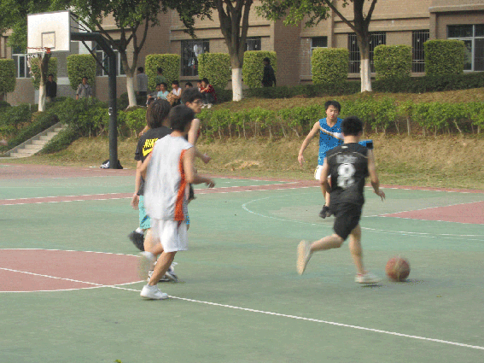
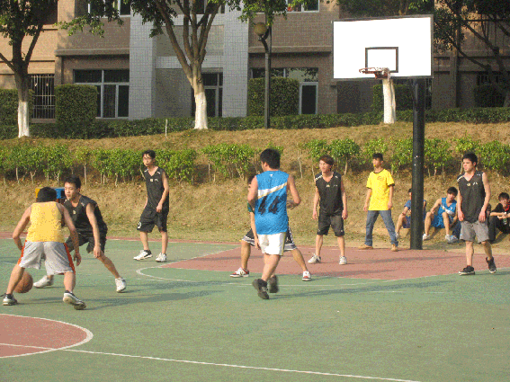
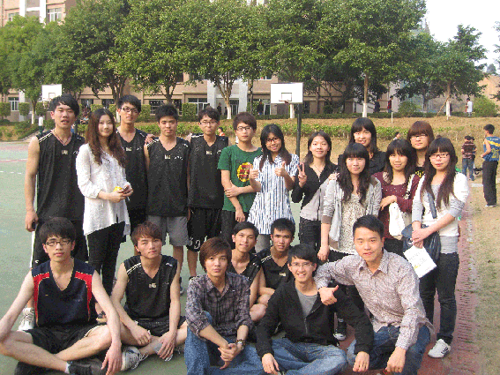
信任，信任队友才能做到默契配合
节奏，能掌控比赛节奏的人就能获得胜利
篮球：
是一种激情的挥洒，
是一种青春的激扬，
是一种梦想的拼搏。
自信才能成功，尤其在关键时刻
进攻篮板，拿到进攻篮板就有最强的攻击
快攻，抓着就会给予致命一击
防守，直到最后也要坚持严防
赛事经行到现在，我们班在小组中以3胜1负顺利出线，并在第二轮淘汰赛中获得首场胜利，相信我们将继续走下去。
今天能获得如此成绩：第一是院部给予的机会，第二要归功于球员的不懈努力，第三是同学们的支持。这将成为我们美好的回忆
我们是NO.1

